Директору інтернет-магазину

«Stall.com.ua»

Від

___________________________________

*Покупець (Прізвище та ініціали)*

___________________________________

*Паспорт/посвідчення водія (серія, номер)*

____________________________________

*Контактний номер телефону*

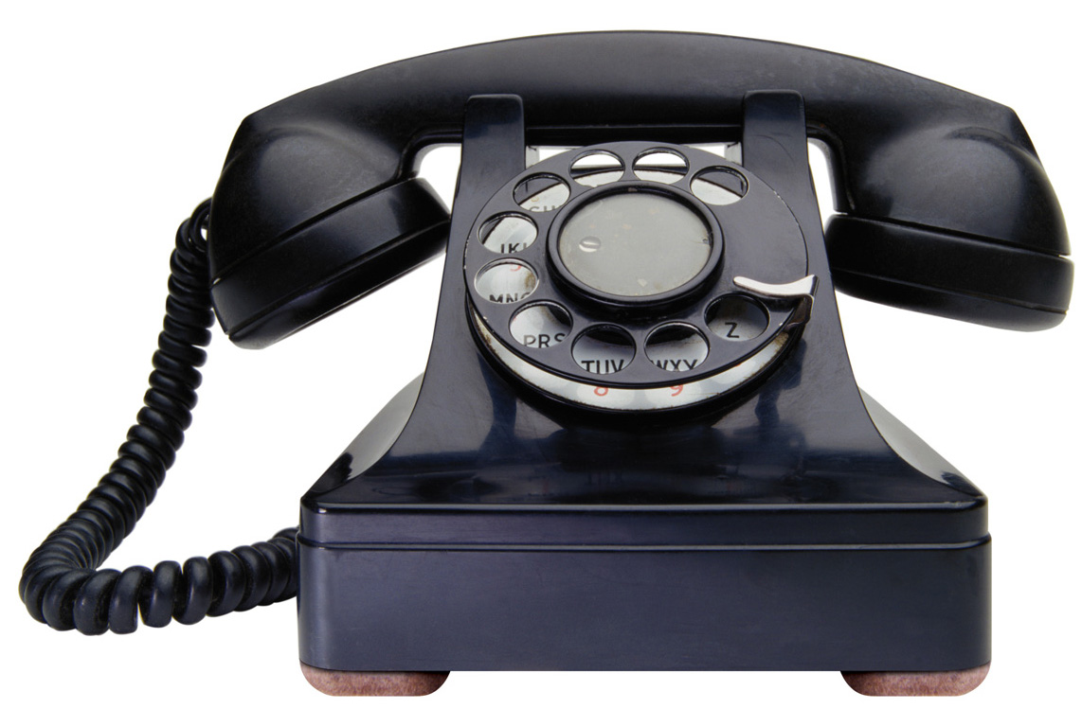

**Заява на повернення товару**

Прошу повернути кошти за товар ____________________________________________

________________________________________________________________________________

**На картку Приват Банку** № __ __ __ __ __ __ __ __ __ __ __ __ __ __ __ __ ,

(номер банківської картки)

власник картки __________________________________________________________________.

(П.І.Б власника картки)

**ВАЖЛИВО!** Якщо картка не Приват Банку, то необхідно дописати назву та МФО банку.

Товарний чек додається.

Претензій до магазину не маю.

«____» ______________ 2018р. ___________________ (підпис)